Jahreshauptversammlung der Freiwilligen Feuerwehr

Hemauer Wehr mit neuer Führung und Drehleiter gut aufgestellt
Hemau (ko). Einen gut gefüllten Bruckmeiersaal konnte Vorsitzender Christian Eichenseher zur Jahreshauptversammlung 2019 begrüßen. Nach der Totenehrung und einem Dankeschön an alle Helfer und Unterstützer des vergangenen Jahres ging er auf die Mitgliederentwicklung ein und stellte fest, dass die Feuerwehr Hemau, mit 14 Neuaufnahmen, jetzt 429 Mitglieder zählt.
Schriftführer Franz Mirbeth stellte heraus, dass das abgelaufene Jahr einen sehr vollen Terminkalender aufwies und so, neben den üblichen Terminen, unter anderem auch neun Vereinsjubiläen besucht wurden. Ebenso beteiligte man sich an der Primiz von Martin Seiberl, an der Verabschiedung von Stadtpfarrer Thomas Gleißner und der Begrüßung von Stadtpfarrer Berno Läßer.
Von 13 Gruppenstunden mit verschiedenen Aktionen vom „Kürbisschnitzen zu Halloween“, einer „Fackelnachtwanderung“, bis hin zum „Absetzen eines Notrufs“ und dem „Anlegen kleinerer Verbände“, berichtete Patrick Schoierer als einer der Verantwortlichen der Blaulichtkids. Die Kinderfeuerwehrgruppe bestehe derzeit aus drei Mädchen und 13 Jungen im Alter von 8 bis 12 Jahren.
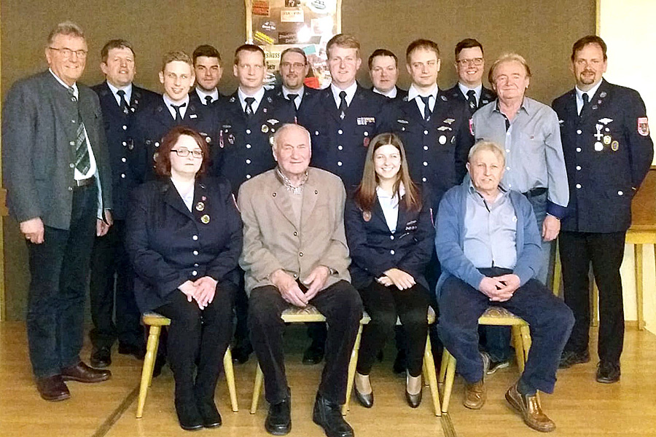
Von links, sitzend: Monika Ferstl, Benedikt Lindner, Franziska Pollinger, Franz Staudigl; stehend: Bürgermeister Hans Pollinger, Vorsitzender Christian Eichenseher, Felix Meier, Andreas Kerstensteiner, Christian Ziegaus, Klaus Rohrmeier, Florian Ziegaus, Martin Dechant, Mario Thomas, Maximilian Paul, Josef Karl, Kommandant Thomas Ziegaus.
Im Anschluss an den Bericht des Kassiers und der Kassenprüfer berichtete Kommandant Thomas Ziegaus im technischen Bericht über eine große Unsicherheit bei der aktiven Truppe durch die letztjährige Kommandantenwahl. Der damalige Kommandant Thomas Renner stellte sich nicht mehr zur Wahl und bis zur Generalversammlung
erklärte sich auch kein Kandidat bereit. Nach intensiven Gesprächen mit den aktiven Kameraden und mit der Stadt Hemau in den folgenden Monaten konnte endlich ein akzeptables Ergebnis gefunden werden und so am 21. Juni mit Thomas Ziegaus ein Kommandant und zwei Stellvertreter (Christian und Florian Ziegaus) gewählt werden.
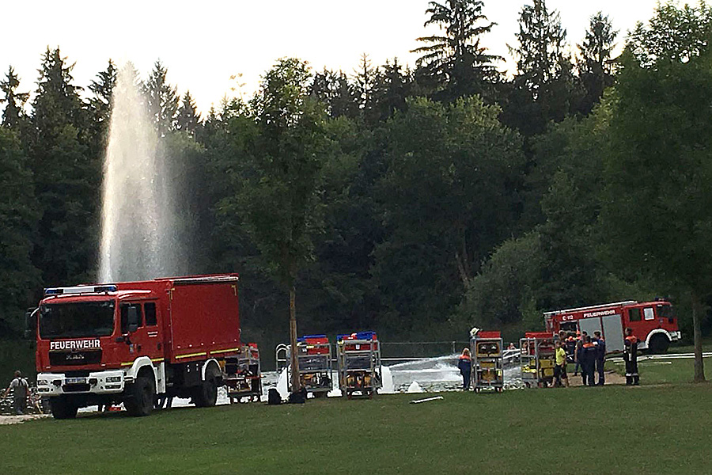Übung mit Gerätewagen Hochwasser im Waldbad
Weiter berichtete Ziegaus über 79 Einsätze. Diese gliederten sich in zehn Brandeinsätze, 41 technische Hilfeleistungen sowie sonstige Tätigkeiten und Fehlalarmierungen. Außerdem wurden zwölf Monatsübungen, drei Maschinisten- und sechs Atemschutzübungen abgehalten.
Das besondere Highlight des Jahres war zweifellos die Ankunft der neuen Drehleiter am unsinnigen Donnerstag 2019
in Hemau. Sie wurde bereits von einer großen Schar Feuerwehrkameraden und den drei Bürgermeistern am Feuerwehrzentrum erwartet.
Im Atemschutzbericht meldete Mario Thomas 21 Hemauer Geräteträger, die von Kameraden aus Klingen, Langenkreith und Kollersried unterstützt werden und so 32 einsatzbereite Geräteträger ergeben.
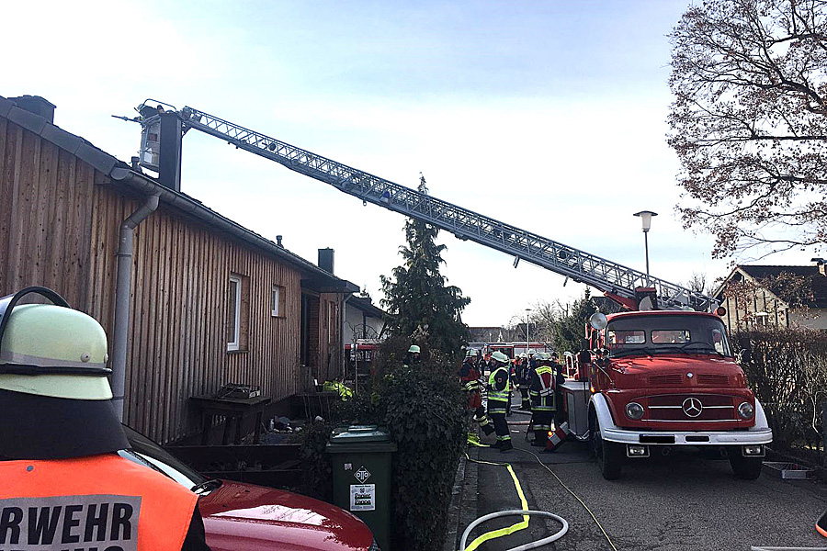
Dachstuhlbrand in Waldetzenberg
Heidi Ziegaus hatte im Jahresbericht der Jugendfeuerwehr von 21 Jugendlichen (17 Jungen und vier Mädchen) von 12 bis 17 Jahren zu berichten, die im 14-tägigen Rhythmus in Theorie und Praxis an den Feuerwehrdienst herangeführt werden. Außerdem beteiligten sich die Jugendlichen an den Veranstaltungen des Feuerwehrvereins, verschiedenen Aktionen und Ausflügen auf Landkreisebene wie Spiel ohne Grenzen und Skifreizeit. Jugendliche aus der Jugendgruppe legten auch den Wissenstest und die MTA-Ausbildung ab.
Beim folgenden Tagesordnungspunkt Ehrungen/Beförderungen wurden Monika Ferstl, Dr. Karl Ulrich Kratzer,
Gerhard Maier, Monika Wild und Christine Wolf für 25-jährige, Johann Koller für 40-jährige, Johann Ernst, Dietmar Hirn, Josef Karl, Richard Lada, Albin Nutz und Franz Staudigl für 50-jährige und Benedikt Lindner für 60-jährige Vereinszugehörigkeit, sowie Klaus Rohrmeier für 30-jährigen aktiven Dienst geehrt. Philipp Donauer, Catharina Ehlers, Felix Meier, Maximilian Paul, Franziska Pollinger und Alexander Schmid wurden zum Oberfeuerwehrmann/frau, Martin Dechant und Andreas Kerstensteiner wurden zum Hauptfeuerwehrmann, Mario Thomas zum Löschmeister, Christian Ziegaus und Florian Ziegaus zum Hauptlöschmeister befördert.
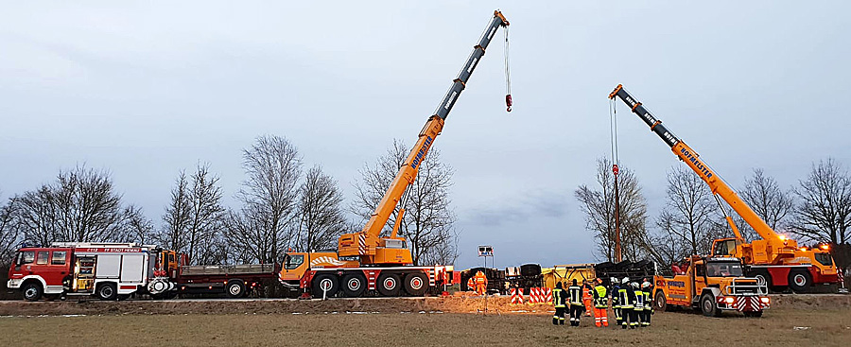Bergung Rygol Silozug zwischen Höfen und Talhof
In seinem Grußwort bemerkte Bürgermeister Hans Pollinger eine befreitere Stimmung als ein Jahr zuvor bei der Kommandantenwahl. Im Lauf des letzten Jahres wurde ersichtlich, wie wichtig es sei, zusammenzuhalten und gemeinsam Lösungen zu suchen und zu finden. Jetzt sei man in der Führung wieder gut aufgestellt und auch die Tagesalarmsicherheit ist gesichert. Erste Eindrücke von der modernen Technik der neuen Drehleiter hätte er bei einer Fahrt im Leiterkorb bei der Ankunft des Fahrzeuges gewinnen können. Auch die Arbeit des Feuerwehrvereins sei nicht zu unterschätzen, besonders der hohe Zeitaufwand durch viele Vereinsjubiläen und Veranstaltungen, die jetzt nach dem eigenen Jubiläum besucht werden.
Markus Weinbeck der neue Stadtbrandinspektor der Stadt Regensburg, der die
Grüße des Stadtbrandrates Johann Schmidbauer überbrachte, war in dieser Funktion zum ersten Mal in Hemau. Er zeigte sich beeindruckt von der Jugendarbeit der Hemauer Feuerwehr und würdigte die Zusammenarbeit zwischen Regensburg und Hemau.
Kreisbrandinspektor Bernhard Ziegaus dankte für die geleistete Arbeit der Wehr und gab bekannt, dass am 11. Mai, am Sportplatz in Hemau, der Landkreisentscheid des Bundesjugendwettkampfes stattfindet. Außerdem beglückwünschte er die Hemauer Wehr zur neuen Drehleiter und dankte Bürgermeister Pollinger und dem Stadtrat für diese Investition in die Zukunft. Abschließend verlas Vorstand Eichenseher noch kommende Veranstaltungen und beendete die Versammlung.
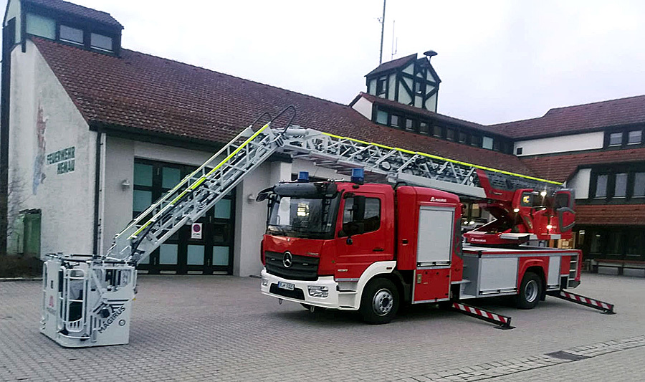Neue Drehleiter der Freiwilligen Feuerwehr Hemau

